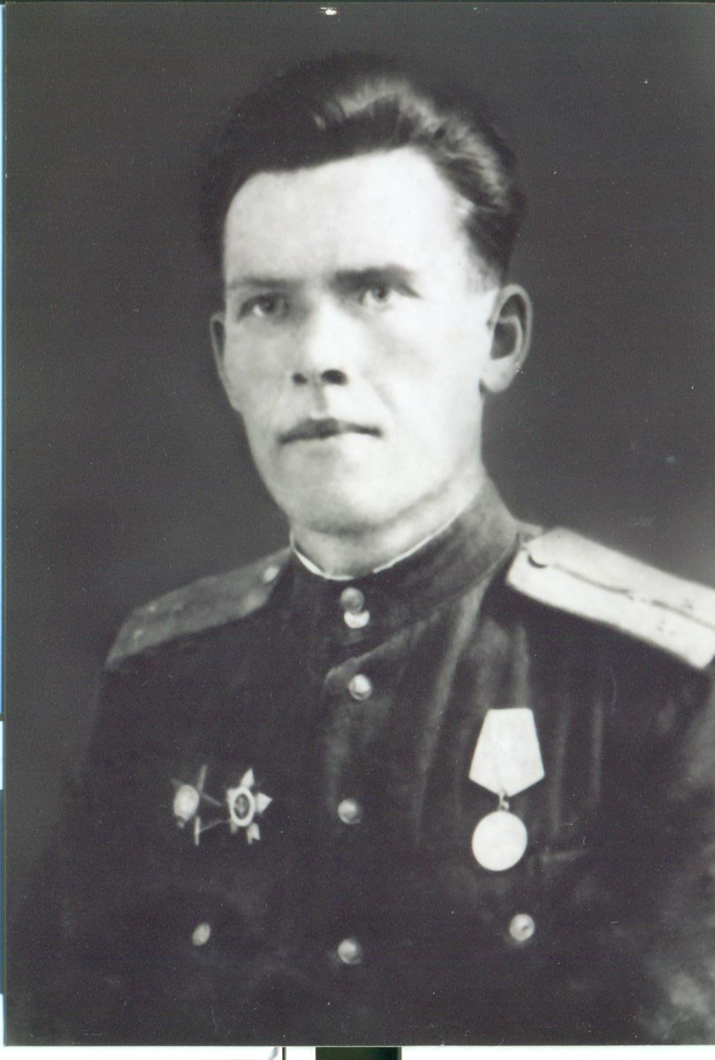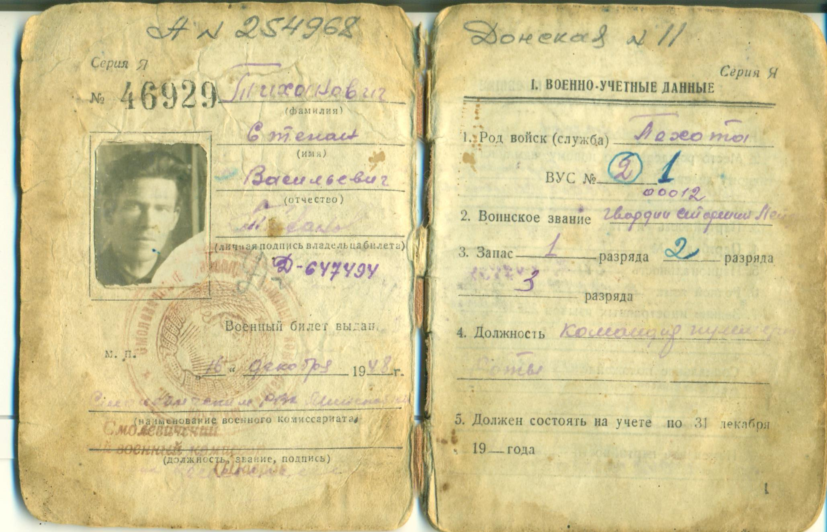

**Тихонович Степан Васильевич, старший лейтенант, командир пулемётной роты 296 стрелкового полка. Награждён орденами «Отечественной войны I и II степени», «Красная звезда», медалями**

**«За оборону Ленинграда», «За победу над Германией».**

**Прадедушка Тихонович Степана, выпускника школы**